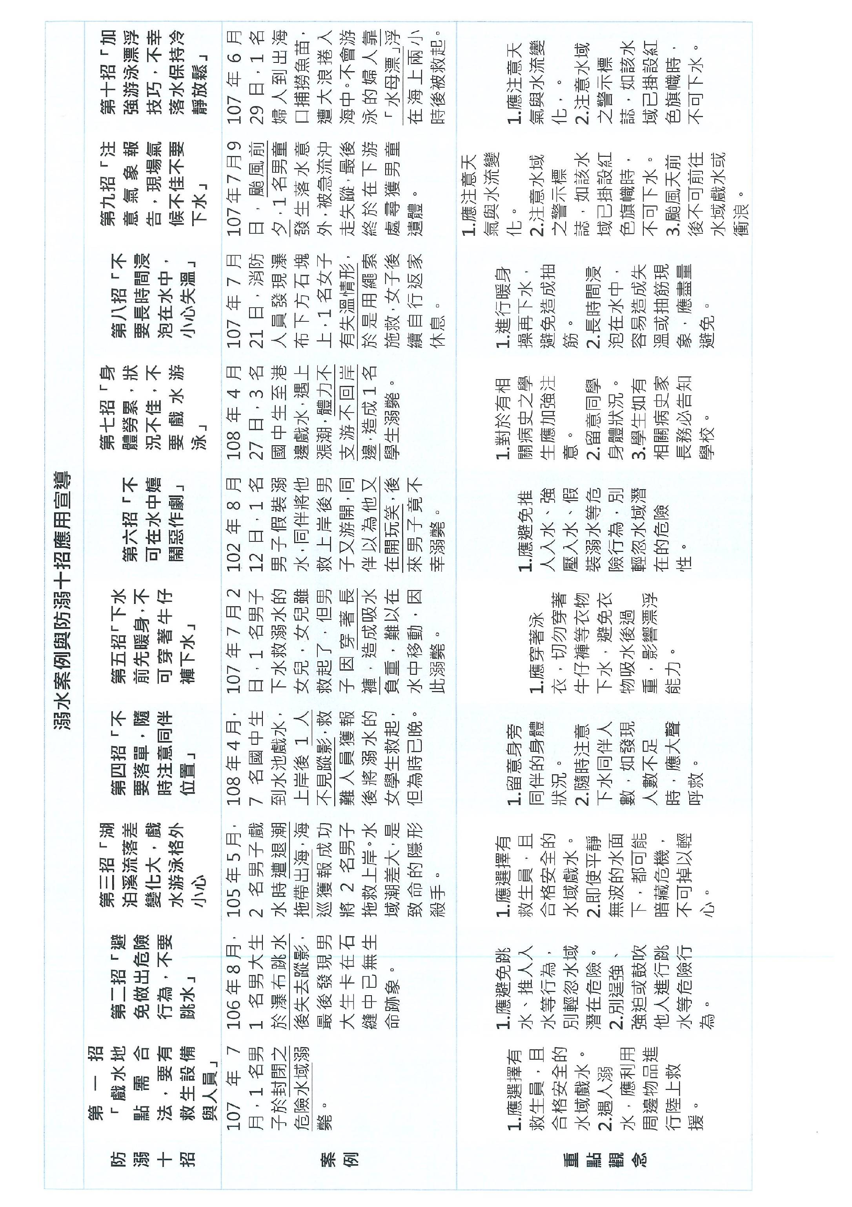

水域安全教育宣導案例一：
救溺五步
案例概要-1：
- 水安觀念：救溺五步，叫叫伸拋划
- 發生時間：107年10月13日13時00分。
- 發生地點：臺中市東勢區東蘭路溪邊。
- 溺水原因：撿拾水中物品，不幸溺水，同行友人下水救溺，雙雙滅頂。

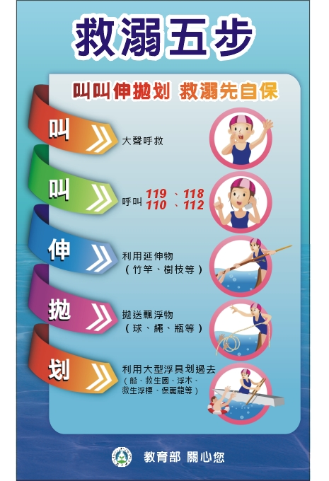

案例說明-1：
5名國中生趁著周末假日相約到溪邊烤肉戲水，A生因要撿掉落水中的鞋子不慎溺水，B同學下水救人也溺水，兩人雙雙滅頂，約2個小時後被消防人員搶救上岸，送醫後回天乏術。

案例重點觀念：
- 應提醒學生遇人溺水，應利用周邊物品（舉例物品:空保特瓶、救生圈、樹枝)進行陸上救援等正確救溺觀念。
- 加強宣導教育部救溺五步觀念，救人先自保，叫叫伸拋划。救溺五步連結如下http://goodwill-design.com/sports.url.tw/wp-content/uploads/2018/05/f1339995304446.jpg
- 溪河流自救救人篇影片連結：http://www.sports.url.tw/%E6%BA%AA%E6%B2%B3%E6%B5%81-%E8%87%AA%E6%95%91%E6%95%91%E4%BA%BA%E7%AF%87
- 游泳教學課程中應包含陸上救援技巧（如救生圈、救生繩、救生杆的拋送技巧及簡易浮具的製作等）。

水域安全教育宣導案例二：
防溺十招-第一招「戲水地點需合法，要有救生設備與人員」
案例概要-1：
- 水安觀念：防溺十招中第一招「戲水地點需合法，要有救生設備與人員」。
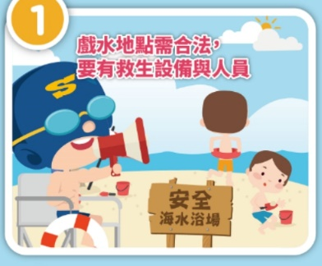
- 發生時間：108年1月1日2時00分。
- 發生地點：新北市新店區碧潭。
- 溺水原因：於非合法時間地點戲水，現場無救生人員。

案例說明-1：
15歲A少年凌晨與4名友人前往新北市新店區碧潭遊玩，眾人打算上天鵝船拍照，在船上時卻因重心不穩，導致天鵝船翻覆；其他人在船翻覆前迅速跳回岸上，A少年掉落水中，眾人雖然丟繩子給他，A仍無力抓緊而溺斃。

案例概要-2：
- 水安觀念：救溺五步，叫叫伸拋划
- 發生時間：107年7月16日12時10分。
- 發生地點：臺中市太平區仙女瀑布。
- 溺水原因：於危險水域戲水。

案例說明-2：
26歲C男和4名友人共赴仙女瀑布遊玩，C男和另外兩人站在瀑布兩端大石頭上，見水中D友人腳抽筋，於是第一時間伸出援手，C男因無法將對方拉上岸便跳水救人，沒想到自己也腳抽筋，最後體力不支溺水，被救起時已失去呼吸心跳。警方表示，仙女瀑布是臺中市府公告的危險水域，早已封閉，但仍有不少民眾擅自闖入，在告示牌掛上之救生圈都被民眾拿去當成玩水的游泳圈，以致真正發生溺水時沒有得用，且救護車若要進到該偏遠山區，得開30分鐘以上，對於急救黃金搶救時間6分鐘，根本來不及。

案例重點觀念：
- 提醒學生應選擇有救生員，且合格安全的水域戲水。
- 提醒學生即使平靜無波的水面下，都可能暗藏危機，不可掉以輕心。
- 教導學生如何分辨離岸流、翻滾流、覆蓋流、微笑流等危險海象。
- 常見危險水域特性：
(1)簡報http://www.sports.url.tw/%E5%B8%B8%E8%A6%8B%E5%8D%B1%E9%9A%AA%E6%B0%B4%E5%9F%9F%E7%89%B9%E6%80%A7
(2)影片http://www.sports.url.tw/%E9%9B%A2%E5%B2%B8%E6%B5%81-2-2-2
- 溪河流自救救人篇影片連結：http://www.sports.url.tw/%E6%BA%AA%E6%B2%B3%E6%B5%81-%E8%87%AA%E6%95%91%E6%95%91%E4%BA%BA%E7%AF%87
- 請詳見防溺十招中的第一招「戲水地點需合法，要有救生設備與人員」。防溺十招影片：http://www.sports.url.tw/%E9%AB%94%E8%82%B2%E7%BD%B2%E6%96%B0%E7%89%88%E9%98%B2%E6%BA%BA10%E6%8B%9B%E5%BD%B1%E7%89%87

水域安全教育宣導案例三：
防溺十招-第二招「避免做出危險行為，不要跳水」
案例概要-1：
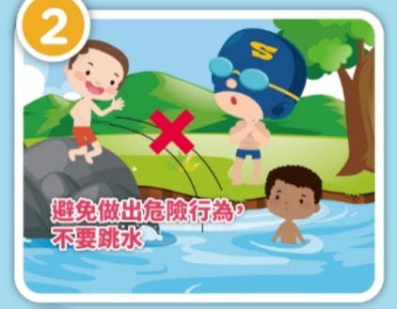
- 水安觀念：請參見防溺十招之第二招「避免做出危險行為，不要跳水」。
- 發生時間：106年8月28日16時00分。
- 發生地點：臺中市○○區○○瀑布。
- 溺水原因：危險戲水行為之跳水

案例說明-1：
男大生A與另外兩名好友相約瀑布玩水，A生一時興起想嘗試跳水，爬上岩石縱身跳下7公尺深潭，而後便失去蹤影，同行友人立刻報警求救，但由於事發地點相當偏僻，趕到現場時已經過23分鐘，最後終於找到落水的A生，不過他卡在石縫中早沒了生命跡象。當地居民透露，瀑布水很冰涼，到那裡下去幾乎都會發生抽筋溺水的狀況。

案例概要-2：
- 水安觀念：請參見防溺10招之第2招「避免做出危險行為，不要跳水」。
- 發生時間：108年3月4日20時00分。
- 發生地點：彰化縣福鹿溪。
- 溺水原因：危險戲水行為之跳水

案例說明-2：
一群好友總共5人到彰化福鹿溪福興橋散步聊天，一時興起A少年和B少年兩人打賭誰敢跳下水，結果兩人縱身一跳卻差點溺水，B少年最後靠自己力量上岸，A少年嗆到水掙扎，幸好朋友及時丟救生圈，才撿回一命。

案例重點觀念：
- 學校應提醒學生戲水時，應避免跳水、推人入水等危險行為，千萬別輕忽水域潛在的危險性。
- 提醒學生戲水時，千萬別逞強，強迫或鼓吹他人進行跳水等危險行為。
- 請參見防溺十招之第二招「避免做出危險行為，不要跳水」。防溺十招影片：http://www.sports.url.tw/%E9%AB%94%E8%82%B2%E7%BD%B2%E6%96%B0%E7%89%88%E9%98%B2%E6%BA%BA10%E6%8B%9B%E5%BD%B1%E7%89%87

水域安全教育宣導案例四：
防溺十招-第三招「湖泊溪流落差變化大，戲水游泳格外小心」
案例概要-1：
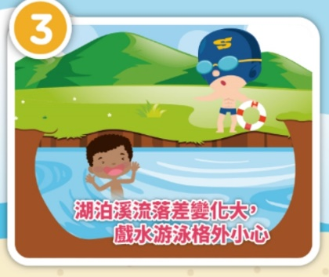
- 水安觀念：防溺十招中第三招「湖泊溪流落差變化大，戲水游泳格外小心」。
- 發生時間：106年7月11日12時32分。
- 發生地點：高雄市黃蝶翠谷。
- 溺水原因：前往危險水域戲水。

案例說明-1：
國中生A和3名同學相約玩水，儘管現場設有「此處暗流漩渦多，請勿戲水游泳」的警示牌，學生仍下水嬉戲，A生疑踩空突沉到水中，加上不諳水性，最終發生不幸。

案例概要-2：
- 水安觀念：防溺十招中第三招「湖泊溪流落差變化大，戲水游泳格外小心」。
- 發生時間：105年5月14日12時00分。
- 發生地點：苗栗縣龍鳳漁港。
- 溺水原因：前往危險水域戲水

案例說明-2：
3名年輕男女於龍鳳漁港情人橋北岸戲水，一時沒注意到潮汐變化，遭退潮潮水拖帶出海，2名男子被大水困住，同行女性友人趕緊求救，海巡人員獲報後立即增派人手前往救援，成功將2名男子拖救上岸，無任何人員傷亡。其實，龍鳳漁港經溺水人數統計是苗栗縣內最危險的水域之一，該處表面平靜，其實水底下暗潮洶湧，加上漲、退潮差大，距離岸邊不遠處，還有一條大約百公尺長的海溝，退潮時像淺水，漲潮落差超過10公尺，是致命的隱形殺手。

案例重點觀念：
- 提醒學生應選擇有救生員，且合格安全的水域戲水。
- 提醒學生即使平靜無波的水面下，都可能暗藏危機，不可掉以輕心。
- 教導學生如何分辨離岸流、翻滾流、覆蓋流、微笑流等危險海象。
- 常見危險水域特性：
(1)簡報http://www.sports.url.tw/%E5%B8%B8%E8%A6%8B%E5%8D%B1%E9%9A%AA%E6%B0%B4%E5%9F%9F%E7%89%B9%E6%80%A7
(2)影片http://www.sports.url.tw/%E9%9B%A2%E5%B2%B8%E6%B5%81-2-2-2
- 溪河流自救救人篇影片連結：http://www.sports.url.tw/%E6%BA%AA%E6%B2%B3%E6%B5%81-%E8%87%AA%E6%95%91%E6%95%91%E4%BA%BA%E7%AF%87
- 請詳見防溺十招中的第三招之「湖泊溪流落差變化大，戲水游泳格外小心」。防溺十招影片：http://www.sports.url.tw/%E9%AB%94%E8%82%B2%E7%BD%B2%E6%96%B0%E7%89%88%E9%98%B2%E6%BA%BA10%E6%8B%9B%E5%BD%B1%E7%89%87

水域安全教育宣導案例五：
防溺十招-第四招「不要落單，隨時注意同伴位置」
案例概要-1：
- 水安觀念：防溺十招中第四招「不要落單，隨時注意同伴位置」。
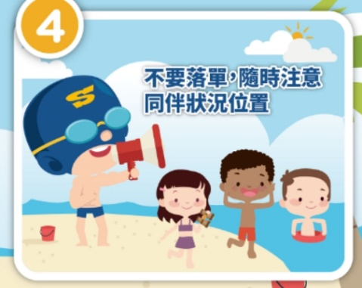
- 發生時間：108年4月28日14時15分。
- 發生地點：花蓮縣崇德沙灘凸出部。
- 溺水原因：遭大浪捲走

案例說明-1：
有釣客於崇德凸出海灘釣魚時，見岸際有4名學生在戲水踏浪，隨後發現其中1名國中生遭浪捲走，立即使用浮球搶救落海學生，但因海浪太大沒有抓到浮球，學生被捲得離岸愈來愈遠，大家趕緊打電話向海巡署請求救援，經多日協尋才巡獲遺體。

案例概要-2：
- 水安觀念：防溺十招中第四招「不要落單，隨時注意同伴位置」。
- 發生時間：108年4月28日17時30分。
- 發生地點：臺東縣關山鎮。
- 溺水原因：沉入水底

案例說明-2：
臺東縣關山鎮有7名國中生下午打完籃球，相約到月眉村1處村民自掘的水池戲水，水池長寬約10公尺，水深2至3公尺，結果6人上岸，1人不見蹤影，趕緊報案求援，救難人員緊急穿上裝備下水摸尋，於晚間將溺水沈落池底的女學生拉上岸，女學生已無呼吸心跳。

案例重點觀念：
- 提醒同學，協助留意身旁同伴的身體狀況。
- 溪河流暗流、斷層多，如突然不慎踩空，就會被水淹沒，因此必須隨時注意下水同伴人數，如發現人數不足時，應大聲呼救。
- 部分海域容易形成離岸流，離岸流會將人不斷帶離外海，戲水時，如發現自己離岸邊或同伴的位置越來越遠，且無力對抗水流，游回岸邊時，應大聲呼救並採漂浮動作等待救援。
- 請參見防溺十招中第四招「不要落單，隨時注意同伴位置」。防溺十招影片：http://www.sports.url.tw/%E9%AB%94%E8%82%B2%E7%BD%B2%E6%96%B0%E7%89%88%E9%98%B2%E6%BA%BA10%E6%8B%9B%E5%BD%B1%E7%89%87

水域安全教育宣導案例六：
防溺十招-第五招「下水前先暖身，不可穿著牛仔褲下水」
案例概要-1：
- 水安觀念：防溺十招中第五招「下水前先暖身，不可穿著牛仔褲下水」。
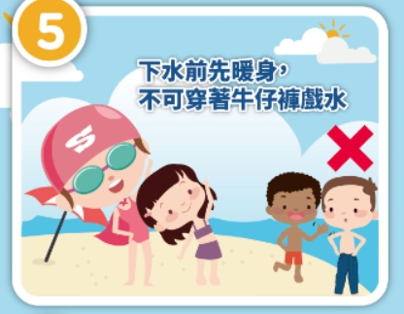
- 發生時間：107年7月2日14時00分。
- 發生地點：新北市雙溪區。
- 溺水原因：未暖身，且未著正確的下水服裝。

案例說明-1：
A男帶著全家共6人，前往新北市雙溪區灣潭溪畔玩水，過程中女兒往水深處移動，雙親見狀雖即時告誡，但女兒卻已溺水。A男見狀馬上跳下水搶救，雖順利將女兒救起，但A男卻因此溺水，妻子為救丈夫，拿來長竿救援，卻被拉落水，2人雙雙溺斃。消防局表示，A男為了救女兒，著長褲跳下水，容易因吸水負重，陷入掙扎難以在水中移動；其妻子伸出長竿救援雖是正確觀念，但可能是離岸邊過近，力道又不如男性，才會被拖下水，導致雙亡悲劇，建議施救者應評估自身能力再行救援。

案例概要-2：
- 水安觀念：防溺十招中第五招「下水前先暖身，不可穿著牛仔褲下水」。
- 發生時間：108年1月27日6時00分。
- 發生地點：新北市新店區碧潭。
- 溺水原因：未暖身，且未著正確的下水服裝。

案例說明-2：
熱愛釣魚的E男趁休假，與兒子和同事一同到碧潭橋下垂釣，眼看傍晚天色轉暗準備收竿返家，此時一條大魚猛力拉扯將釣竿拖入水中，E男當下立刻跳水救竿，怎料在返岸途中，突然臉色驟變，接著大喊一聲「救命」便沒入水中。警消獲報後出動橡皮艇搜救，直到晚間才尋獲E男，送醫後宣告不治，許多民眾猜測可能是水太冰冷導致抽筋而溺水。

案例重點觀念：
- 游泳戲水時應穿著泳衣，切勿穿著牛仔褲等衣物下水，避免衣物吸水後過重，影響漂浮能力。
- 請參見防溺十招中第五招「下水前先暖身，不可穿著牛仔褲下水」。防溺十招影片：http://www.sports.url.tw/%E9%AB%94%E8%82%B2%E7%BD%B2%E6%96%B0%E7%89%88%E9%98%B2%E6%BA%BA10%E6%8B%9B%E5%BD%B1%E7%89%87

水域安全教育宣導案例七：
防溺十招-第六招「不可在水中嬉鬧惡作劇」
案例概要：
- 水安觀念：防溺十招之第六招「不可在水中嬉鬧惡作劇」。
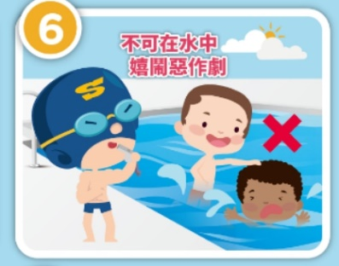
- 發生時間：102年8月12日13時。
- 發生地點：南投縣竹山鎮下坪里街尾溪。
- 溺水原因：危險戲水行為之假裝溺水。

案例說明：
4名青年利用暑假下午到溪邊戲水，其中一名男子假裝溺水，同伴馬上將他救上岸，之後男子又往反方向游開，同伴以為他又在開玩笑，一下子就不見人影，後來同伴驚覺不對勁報警，兩個小時候才在下游發現，男子已經不幸溺斃。

案例重點觀念：
- 學校應提醒學生戲水時，應避免推人入水、強壓入水、假裝溺水等危險行為，千萬別輕忽水域潛在的危險性。
- 請參見防溺十招中第六招「不可在水中嬉鬧惡作劇」。防溺十招影片：http://www.sports.url.tw/%E9%AB%94%E8%82%B2%E7%BD%B2%E6%96%B0%E7%89%88%E9%98%B2%E6%BA%BA10%E6%8B%9B%E5%BD%B1%E7%89%87

水域安全教育宣導案例八：
防溺十招-第七招「身體勞累，狀況不佳，不要戲水游泳」
案例概要：
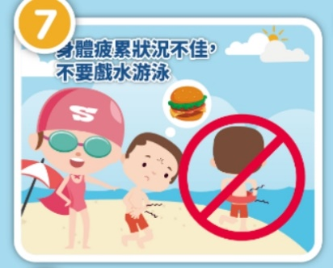
1.水安觀念：防溺十招第七招「身體勞累，狀況不佳，不要戲水游泳」。
2.發生時間：108年4月27日16時00分。
3.發生地點：新竹縣新豐紅毛港。
4.溺水原因：身體狀況不佳。

案例說明：
新竹縣3名國中生至新豐紅毛港邊戲水，疑因遇上漲潮水位迅速升高，水位驟然上升，3人腳勾不到地，在海中載浮載沉，掙扎後體力不支游不回岸邊，造成溺水，其中1名學生被救起時已無生命跡象，另2名兄弟則倖存。

案例重點觀念：
1.學校應調查了解學生相關病史，提供授課老師或教練，對於有相關病史之學生應加強注意其游泳教學期間之動態。
2.進行游泳教學時，授課老師或教練應留意同學當日身體狀況。
3.提醒同學，協助留意身旁同伴的身體狀況。
4.提醒家長，學生如有相關病史務必告知學校。
- 請參見防溺十招中第七招「身體勞累，狀況不佳，不要戲水游泳」。防溺十招影片：http://www.sports.url.tw/%E9%AB%94%E8%82%B2%E7%BD%B2%E6%96%B0%E7%89%88%E9%98%B2%E6%BA%BA10%E6%8B%9B%E5%BD%B1%E7%89%87

水域安全教育宣導案例九：
防溺十招-第八招「不要長時間浸泡在水中，小心失溫」
案例概要：
- 水安觀念：防溺十招中第八招「不要長時間浸泡在水中，小心失溫」。
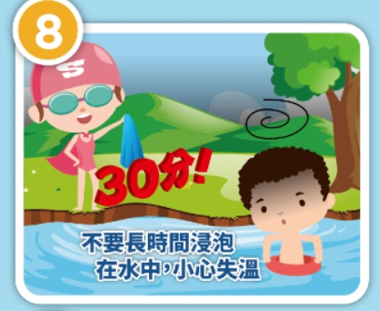
- 發生時間：107年7月21日15時30分。
- 發生地點：桃園市復興區霞雲水域鐵木瀑布。
- 溺水原因：失溫無法自行上岸。

案例說明：
桃園市消防局、山域義消暑假期間執行防溺機動車巡，發現3名遊客正坐在瀑布下方石塊上，消防人員勸導其上岸，其中1名女遊客表示已經沒力氣游上岸，消防人員立即使用救生圈救人，順利將民眾拉回岸邊，該名女子上岸後全身發抖、冰冷有失溫情形，休息後仍無力走上斜坡到馬路，消防人員於是用繩索施救背她上路邊安全處所，再評估她生命徵象穩定及意識清楚後自行返家休息。

案例重點觀念：
- 游泳戲水前務必進行暖身操再下水，避免環境溫度突然改變造成抽筋。
- 游泳戲水時需注意水流變化，避免被水流帶離岸邊，體力不濟無法自行游回造成溺水。
- 長時間浸泡在水中，容易造成失溫或抽筋現象，應盡量避免。
- 請參見防溺十招第八招「不要長時間浸泡在水中，小心失溫」。防溺十招影片：http://www.sports.url.tw/%E9%AB%94%E8%82%B2%E7%BD%B2%E6%96%B0%E7%89%88%E9%98%B2%E6%BA%BA10%E6%8B%9B%E5%BD%B1%E7%89%87

水域安全教育宣導案例十：
防溺十招-第九招「注意氣象報告，現場氣候不佳不要下水」
案例概要-1：
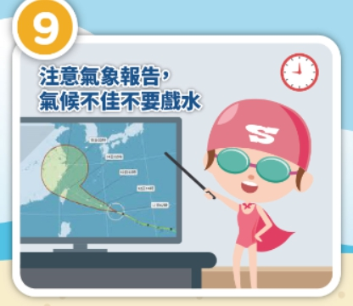
- 水安觀念：防溺十招中第九招「注意氣象報告，現場氣候不佳不要下水」
- 發生時間：107年9月9日15時30分。
- 發生地點：桃園市大溪區池塘。
- 溺水原因：水池、溪水積水暴漲

案例說明-1：
桃園市一日下大雨，導致水池、溪水積水暴漲，大溪區一處農場附近的水池儲水增大，一名15歲國中生因前往該池玩水，不料落水後失去身影，民眾目睹後立即通報救援，搜救人員將該生搜救上岸，當時該學生已無呼吸心跳，送醫後仍宣告不幸溺斃。

案例概要-2：
- 水安觀念：防溺十招中第九招「注意氣象報告，現場氣候不佳不要下水」
- 發生時間：107年7月9日17時33分。
- 發生地點：彰化縣竹塘鄉濁水溪。
- 溺水原因：水池、溪水積水暴漲

案例說明-2：
瑪莉亞颱風前夕，彰化縣竹塘鄉有1群小朋友相約到濁水溪堤防附近水域遊玩，其中1名男童因為不慎踩空跌落溪中被急流沖走失蹤，消防局動員歷經30多小時搜救，終於在事發地點下游約6公里處尋獲男童遺體，家屬悲傷不已。

案例重點觀念：
- 提醒學生戲水時應注意天氣與水流變化，如有改變應即刻上岸。
- 注意戲水水域之警示標誌，如該水域已掛設紅色旗幟時，不可下水。
- 颱風天前後不可前往水域戲水或衝浪，以避免危險。
- 遇到離岸流應保持冷靜，勿對抗水流應採漂浮方式保留體力，等待救援或待水流消失後再游回岸邊。
- 水上安全標誌連結：http://www.sports.url.tw/news/detail/item/59
- 離岸流影片連結：http://www.sports.url.tw/waterroom/detail/item/67
- 請參見防溺十招中第九招「注意氣象報告，現場氣候不佳不要下水」。防溺十招影片：http://www.sports.url.tw/%E9%AB%94%E8%82%B2%E7%BD%B2%E6%96%B0%E7%89%88%E9%98%B2%E6%BA%BA10%E6%8B%9B%E5%BD%B1%E7%89%87

水域安全教育宣導案例十一：
防溺十招-第十招「加強游泳漂浮技巧，不幸落水保持冷靜放鬆」
案例概要-1：
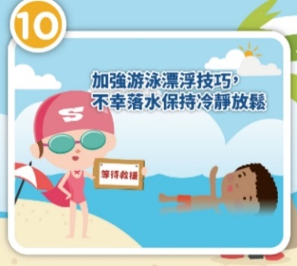
- 水安觀念：防溺十招中第十招「加強游泳漂浮技巧，不幸落水保持冷靜放鬆」。
- 發生時間：107年6月29日00時30分。
- 發生地點：臺東縣大竹高溪出海口。
- 溺水原因：遭大浪捲入海中。

案例說明-1：
臺東縣1名婦人凌晨與友人到出海口捕撈魚苗，遭大浪捲入海中。不會游泳的婦人落海時很害怕，但腦中想起朋友曾跟她說，落海後就不要動，她不敢亂動，就這樣一直靠「水母漂」浮在海上，兩小時後在離岸兩浬處被救起。

案例概要-2：
- 水安觀念：防溺十招中第十招「加強游泳漂浮技巧，不幸落水保持冷靜放鬆」。
- 發生時間：104年6月8日17時30分。
- 發生地點：新北市三芝淺水灣。
- 溺水原因：遭大浪捲入海中

案例說明-2：
新北市17歲女學生傍晚和同事搭香蕉船出海，不慎落海失蹤，搜救人員尋了2天1夜仍找不到人，但女學生憑著救生衣及求生意志力，以水母漂的方式保留體力，終於盼到一艘漁船經過，她大聲求救，被船員發現後隨即將她救上船，結束21小時的漂流記。

案例重點觀念：
- 提醒學生戲水時應注意天氣與水流變化，如有改變應即刻上岸。
- 注意戲水水域之警示標誌，如該水域已掛設紅色旗幟時，不可下水。
- 颱風天前後不可前往水域戲水或衝浪，以避免危險。
- 遇到離岸流應保持冷靜，勿對抗水流應採漂浮方式保留體力，等待救援或待水流消失後再游回岸邊。
- 常見危險水域特性：
(1)簡報http://www.sports.url.tw/%E5%B8%B8%E8%A6%8B%E5%8D%B1%E9%9A%AA%E6%B0%B4%E5%9F%9F%E7%89%B9%E6%80%A7
(2)影片http://www.sports.url.tw/%E9%9B%A2%E5%B2%B8%E6%B5%81-2-2-2
- 溪河流自救救人篇影片連結：http://www.sports.url.tw/%E6%BA%AA%E6%B2%B3%E6%B5%81-%E8%87%AA%E6%95%91%E6%95%91%E4%BA%BA%E7%AF%87
- 請參見防溺十招中第十招「加強游泳漂浮技巧，不幸落水保持冷靜放鬆」。防溺十招影片：http://www.sports.url.tw/%E9%AB%94%E8%82%B2%E7%BD%B2%E6%96%B0%E7%89%88%E9%98%B2%E6%BA%BA10%E6%8B%9B%E5%BD%B1%E7%89%87

附件二
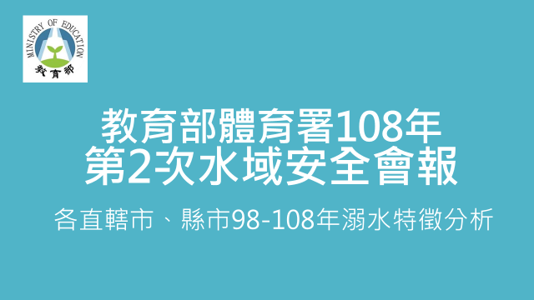

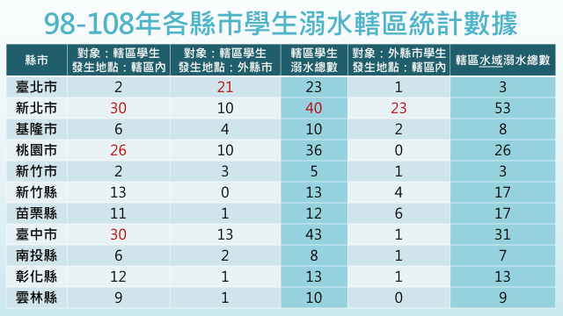

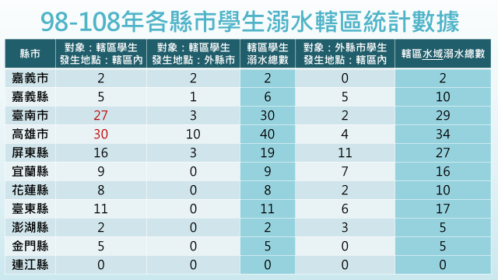

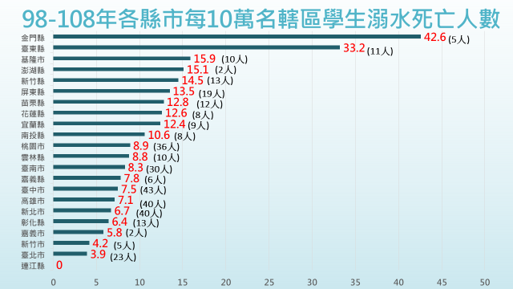

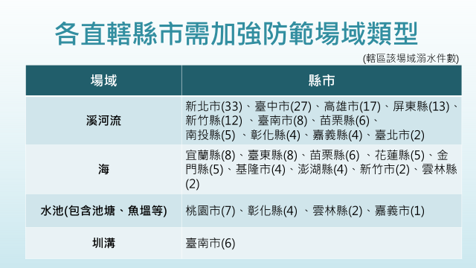

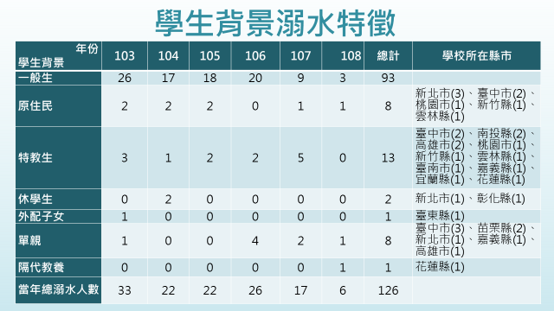

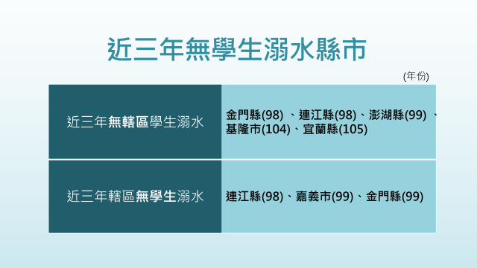

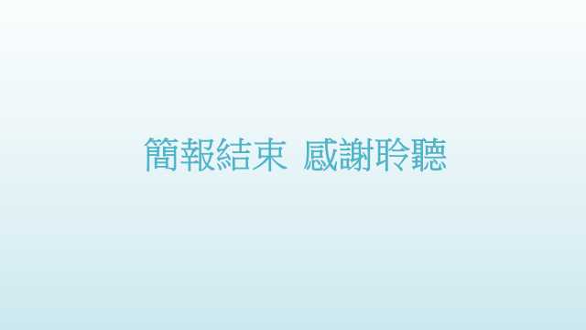

附件三
